获奖 | 作品序号 | 作品名 | 作者名 | 学校/单位 | 标识缩略图
一等奖 | 12 | 齐鲁红韵 | 张培源、姜晓 | 山东省工艺美术学院 | 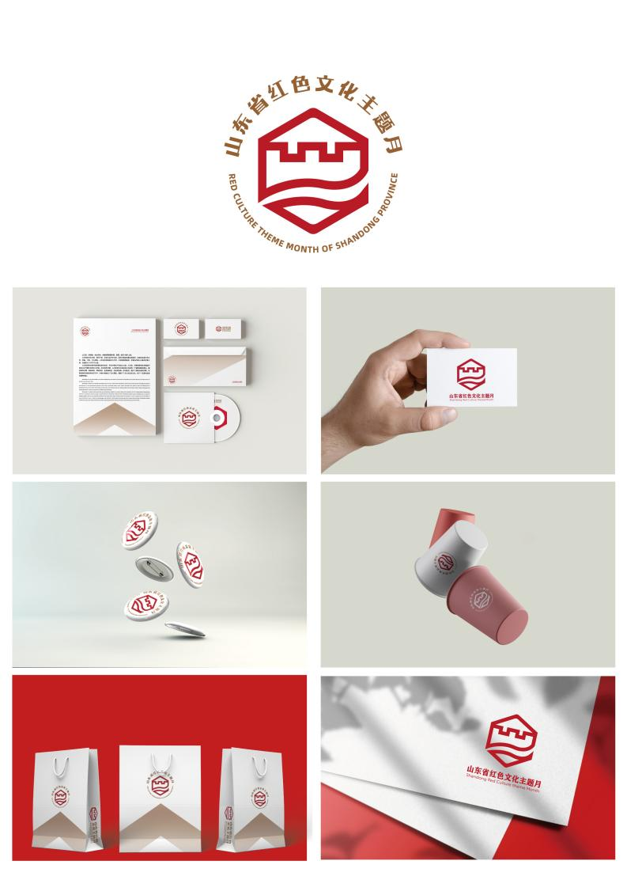
二等奖 | 55 | 红色文化耀齐鲁 | 刘江平 | 博文品牌设计 | 
二等奖 | 01 | 红韵齐鲁 | 夏兵 | 合肥市瑶海区汇中图文设计工作室 | 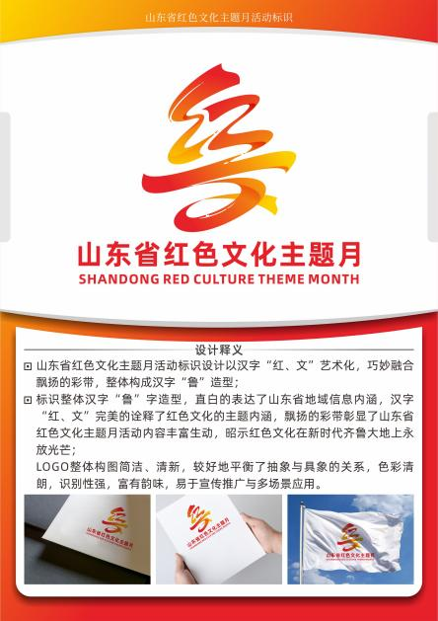
二等奖 | 24 | 齐鲁红7月 | 张磊  牟堂娟 |  | 
二等奖 | 40 | 薪火相传 | 王厚军 |  | 
二等奖 | 102 | 齐鲁红 | 江午阳 |  | 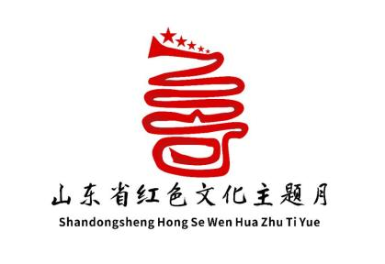
三等奖 | 59 | 山东红色之花 | 李进才、李宁宁 |  | 
三等奖 | 17 | 凤翱齐鲁 | 陈波 | 独立设计师 | 
三等奖 | 67 | 五角星与山 | 李忠光 |  | 
三等奖 | 113 | 红遍齐鲁 | 马明 | 济南迪马广告图文中心 | 
三等奖 | 45 | 红色山东 | 林谋章 |  | 
三等奖 | 16 | 红色风华 | 郁婉婷 |  | 
三等奖 | 114 | 红遍齐鲁 | 马明 | 济南迪马广告图文中心 | 
三等奖 | 03 | 红满山东 | 韩祺 |  | 
三等奖 | 23 | 《齐鲁红韵》 | 张磊  牟堂娟 |  | 
三等奖 | 20 | 红色山东文化 | 石雪梅 | 鱼台县文物保护中心 | 

